東京都立東高等学校　　男子バスケットボール部

■部活動の概要

|  |  |  |  |  |
| --- | --- | --- | --- | --- |
| 部員数 | 指導者 | 教職員数 | 部活動指導員数 | 外部指導者数 |
| ３２名 | ３名 | １名 | ０名 |
| 部活動の特色等 | | | | |
| 他から応援してもらえるようなすがすがしさを持つ集団を目指し、部員、スタッフ、保護者の三位一体で勝利ばかりではなく日頃の努力を大切に活動している。 | | | | |

■活動日及び活動時間

|  |  |  |  |  |  |  |  |
| --- | --- | --- | --- | --- | --- | --- | --- |
|  | 月 | 火 | 水 | 木 | 金 | 土 | 日 |
| 活動時間  （学期中） | ２時間 | ２時間 | 休養日 | ２時間 | 休養日 | ３時間 | ３時間 |
| 指導担当 | 田中/田村 | 田中/田村 | 田中/田村 | 田中/田村 | 田中/田村 |
| 活動内容 | 体育館練習/外トレーニング | ファンダメンタルドリル/ゲールライクドリル | ファンダメンタルドリル/ゲールライクドリル | ファンダメンタルドリル/ゲールライクドリル | ファンダメンタルドリル/ゲールライクドリル |
| 活動時間  （長期休業中） | ３時間（不定期） | | | | | | |
| 指導担当 | 田中/田村 | | | | | | |
| 活動内容 | ファンダメンタルドリル/ゲールライクドリル | | | | | | |

■主な活動内容

|  |  |
| --- | --- |
| 月 | 主な活動内容 |
| ４月 | 関東大会予選に向けて調整練習や練習試合 |
| ５月 | インターハイ予選に向けて調整練習や練習試合 |
| ６月 | インターハイ予選に向けて調整練習や練習試合、新チームの土台作り |
| ７月 | 新チームの土台作り、合宿、練習試合 |
| ８月 | 新チームの土台作り、練習試合 |
| ９月 | 新人戦支部予選に向けて調整練習や練習試合 |
| １０月 | 新人戦支部予選に向けて調整練習や練習試合 |
| １１月 | 新人戦支部予選、新人戦支部予選終了後は課題の洗い直し調整のための練習 |
| １２月 | 本大会への出場権を得た場合そのための調整（得られなければ基本の見直し） |
| １月 | 新人戦本大会（出場できなければ基本の見直し） |
| ２月 | チームディフェンス・チームオフェンスの見直し |
| ３月 | 関東大会予選に向けて調整練習や練習試合 |

■参加大会　等

|  |  |
| --- | --- |
| 月 | 参加大会・発表・成績　等 |
| 4～5月 | 関東大会都予選 |
| 5～6月 | インターハイ都予選 |
| 10～11月 | 新人戦支部大会 |
| 1月 | 新人戦本大会（新人戦第３支部大会でベスト８以上進出しなければ出られない） |

■指導体制及び主な指導内容・分担　等

|  |  |  |
| --- | --- | --- |
|  | | 指導内容・分担等 |
| 顧問（教職員） | １ | 部員への学校生活全般に対する指導、外部関連団体との連絡・調整 |
| ２ | 部員への学校生活全般に対する指導、バスケットボールの実技指導 |
| ３ | 部員への学校生活全般に対する指導、バスケットボールの実技指導 |
| 外部の  指導者 | |  |

■指導の工夫と成果

|  |
| --- |
| 指導の工夫と成果 |
| 生徒とのコミュニケーションを密にし、決してスタッフ側からの一方通行の指示にならないように、生徒側からの主体的な活動が展開されるようにケアすることで、部活として形態は良好に保たれている。 |

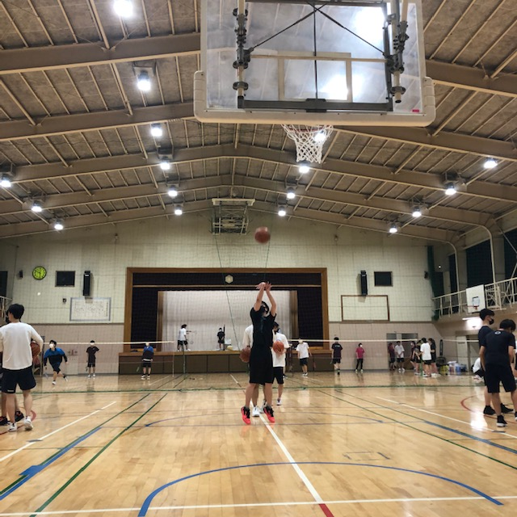■新型コロナウイルス感染症予防計画

|  |  |
| --- | --- |
| 基本方針 | ３密の回避、スポーツマスクの常時着用 |
| 活動場所における感染症対策 | 手指消毒の徹底、スポーツマスクの常時着用 |
| 活動前後の感染症対策 | 更衣時も常時マスク着用で静かに更衣、手指消毒の徹底 |
| 部室・更衣室等の利用計画 | 狭い場所は使用せず、広いアリーナ等で更衣をさせる |

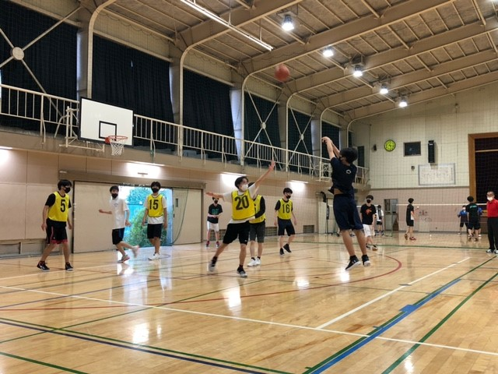

写真

写真

〇練習の様子

〇練習の様子